附件：
深圳市住房租赁监管服务平台
租赁企业备案操作指引

一、租赁企业备案地址
深圳市住房租赁机构自助服务系统提供给机构用户进行企业备案功能，用户可打开浏览器访问http://jigou.shenzhenzjj.com/进行备案操作。登录页面如图：
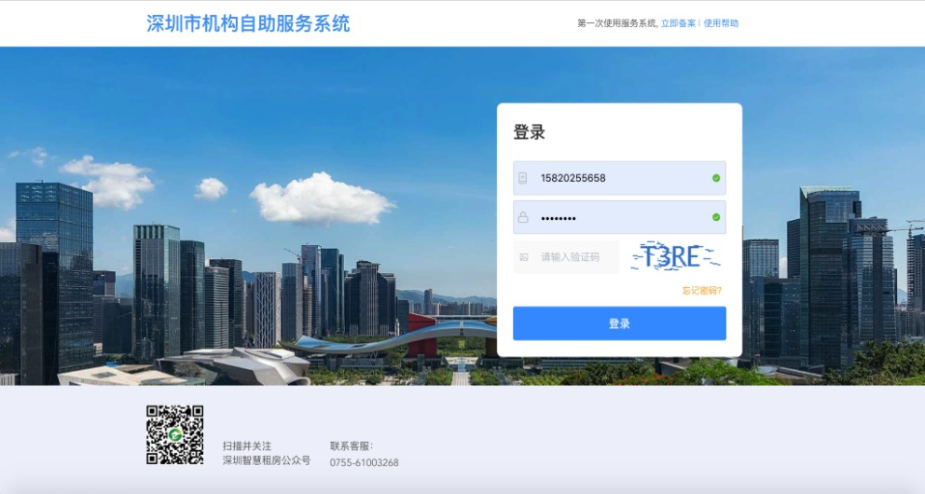
图1首页
首页：点击立即备案，链接跳转至企业备案页面。
首页：点击使用帮助，可查看并了解系统功能操作指引说明和功能模块介绍，便于用户快速入手。
首页：深圳智慧租房公众号二维码，用户可打开手机“扫一扫”直接关注并进入“深圳智慧租房”公众号，可在公众号点击租赁平台进入深圳智慧租房平台。
首页：机构用户登录窗口，可输入手机号、登录密码及图文验证码进行登录操作。
首页：点击忘记密码，当用户忘记登录密码时点击忘记密码入口，输入手机号获取短信验证码重新设置登录密码。

二、租赁企业备案步骤
租赁企业备案可支持住房租赁企业、产业用房租赁企业及其他企业类型备案，备案流程分为4步：基本信息—>选择身份—>企业信息登记—>备案成功。完善信息页面如图：
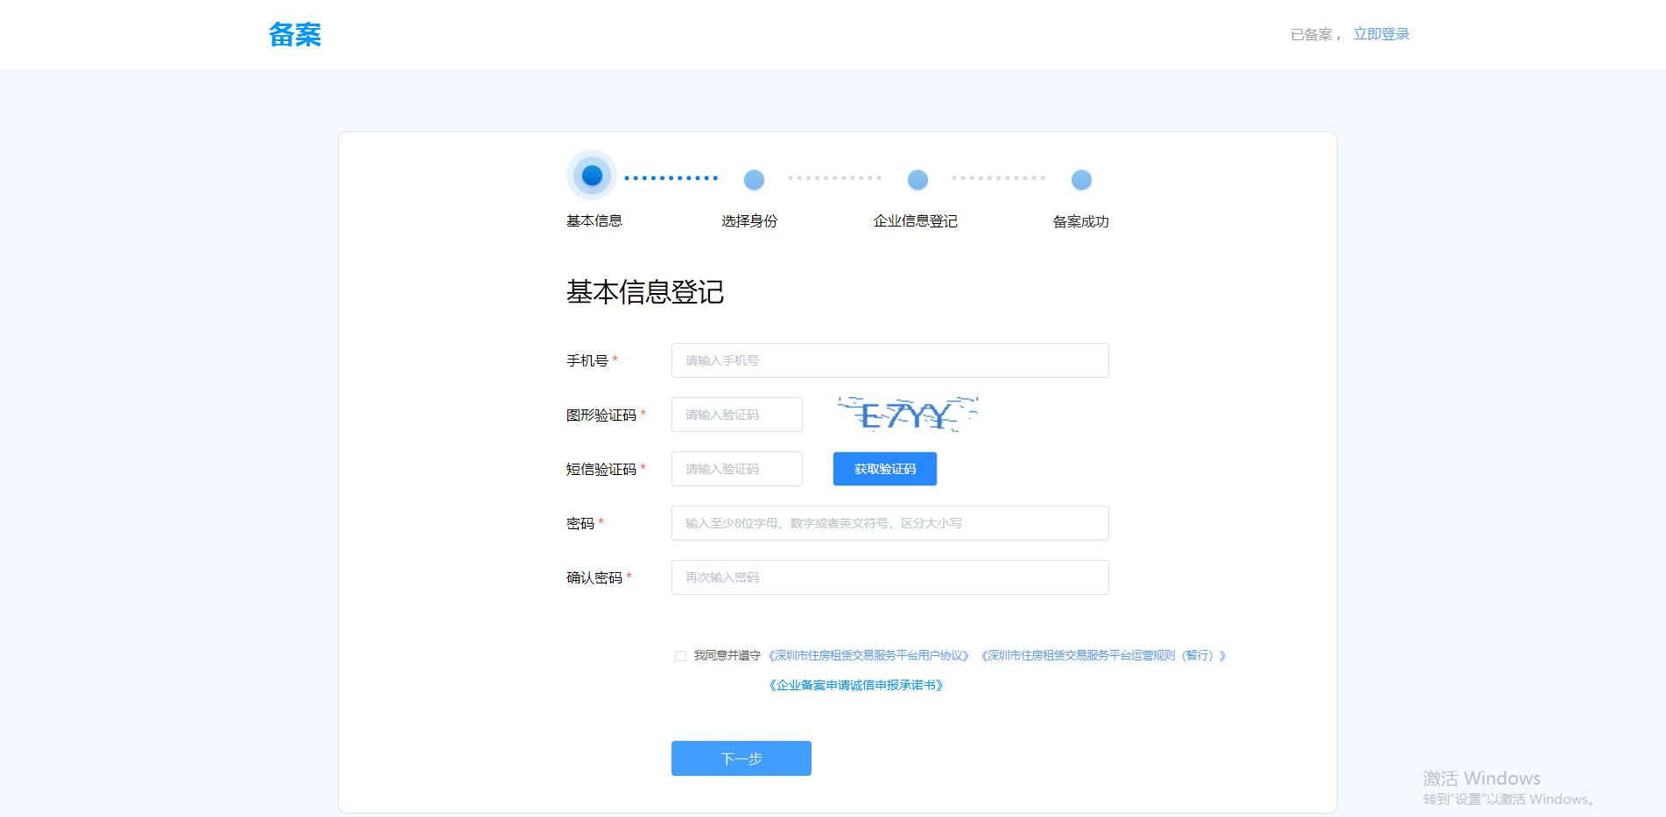
图2基本信息登记

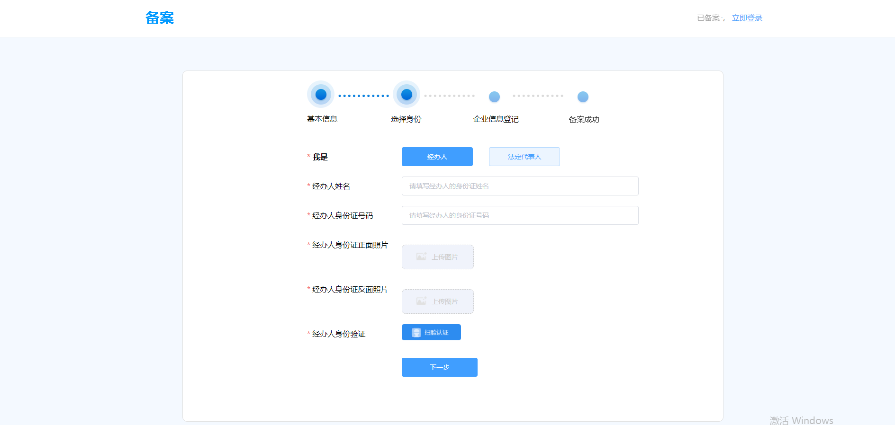
图3选择身份经办人
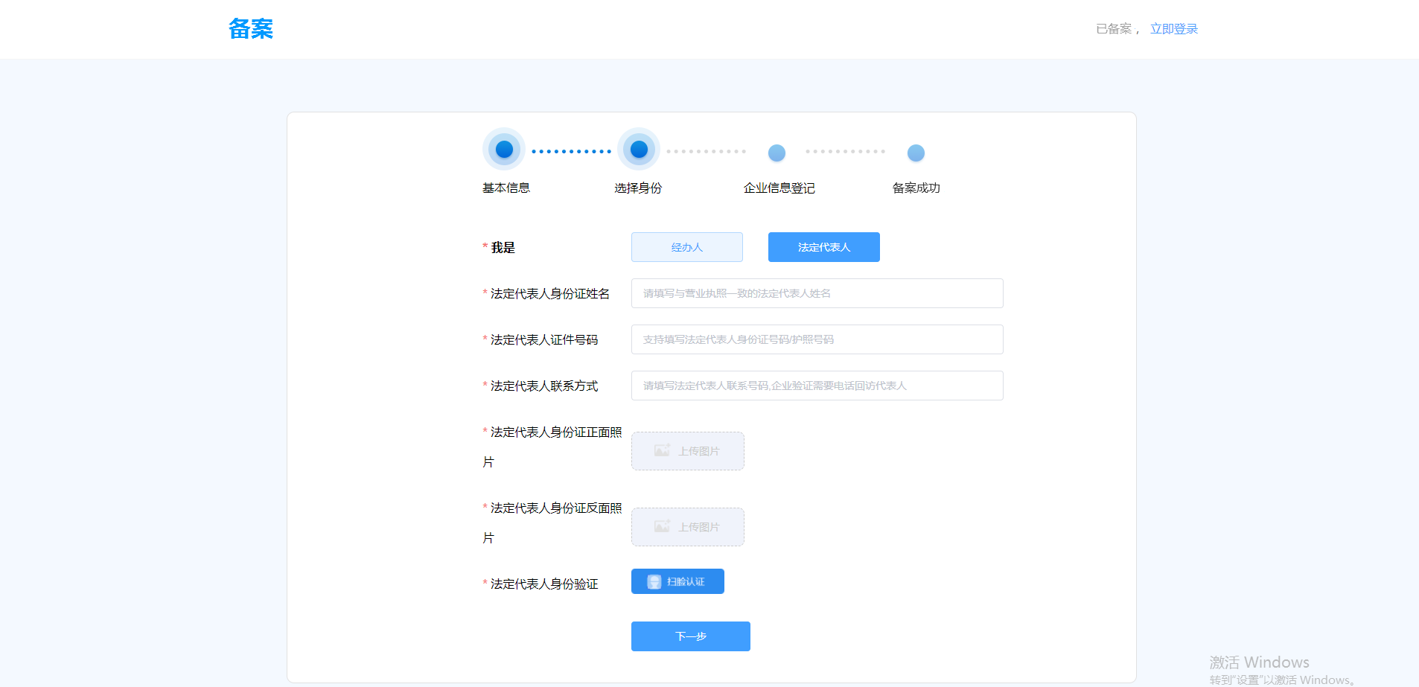
图4选择身份法定代表人
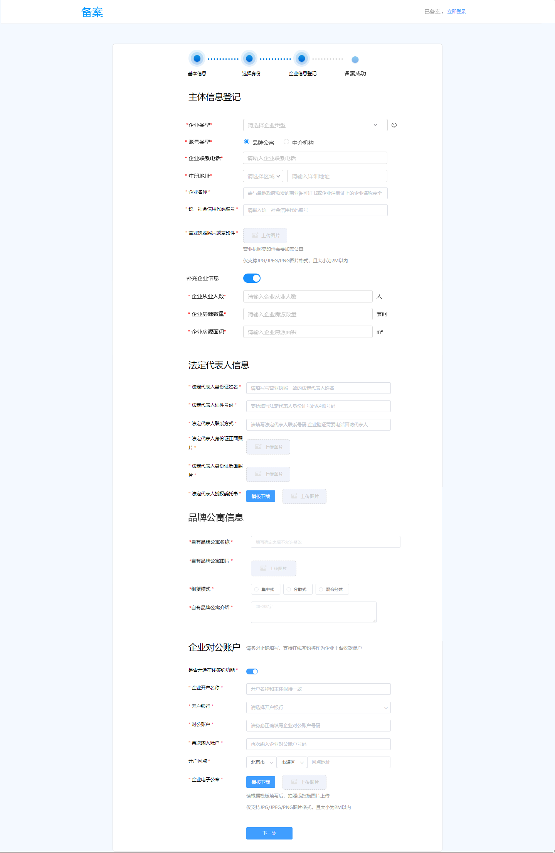
图5企业信息登记
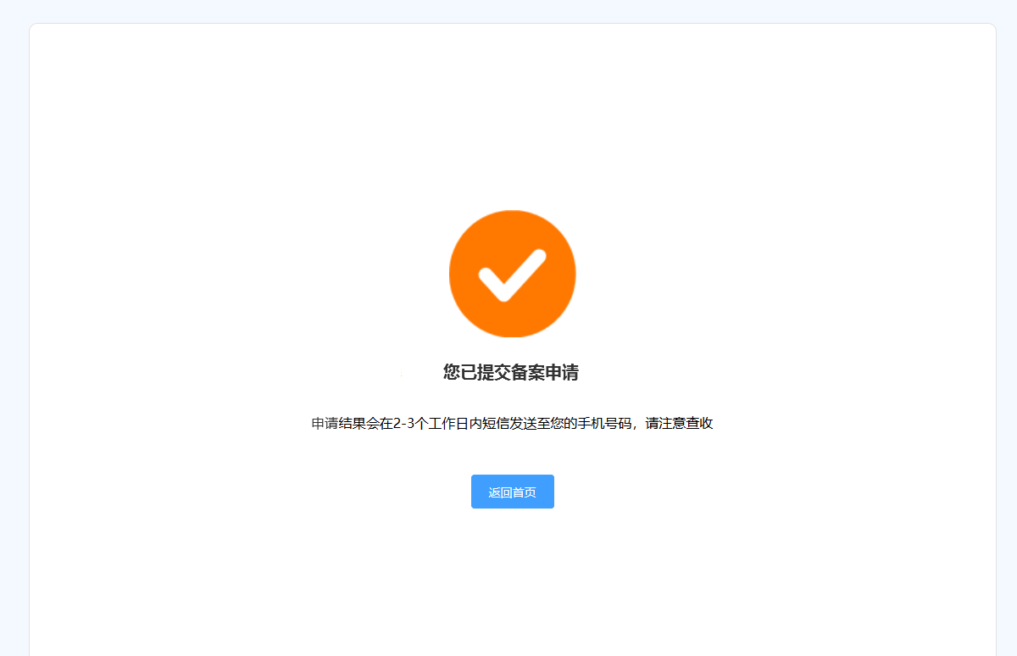
图6备案成功

三、租赁企业备案及登录操作方法
图2基本信息登记：填写手机号，并设置登录密码，一个手机号仅能备案一个账号，在点击备案申请前请详细阅读用户协议与运营规则。
图3选择身份经办人：用户可选择身份进行备案，支持经办人和法定代表人备案，如果选择经办人身份，则需要进行经办人身份验证，同时需要录入图5的①②③项信息。
图4选择身份法定代表人：用户如果选择法定代表人身份，则需要进行法定代表人身份验证，则只需要录入图5的①③项信息。
图5企业信息登记：企业信息登记信息分为三块：主体信息登记①、法定代表人信息②品牌公寓信息③以及企业对公账户④。为保障备案企业/机构的真实合法性，会在线校验企业主体信息是否匹配。为确保法定代表人授权意向，需上传授权委托经办人操作本系统的委托书，系统提供模板下载，根据模板内容填写并上传即可。企业对公账户④信息主要用于在线签约机构方签署确认及出租成交收款，用户可选择是否支持在线签约，若不支持，企业对公账户可选择性录入为非必填项，若支持，企业对公账户信息为必填项，用户备案之后仍可在账户管理对公银行账户菜单设置开通在线签约功能。
图6备案成功：备案申请成功提示，备案审核结果会在2-3个工作日通过短信形式发送至您的手机号。

四、租赁企业备案成功
租赁企业备案成功后可在深圳智慧租房官网，查看备案编号，智慧租房官网：http://anju.shenzhenzjj.com。

